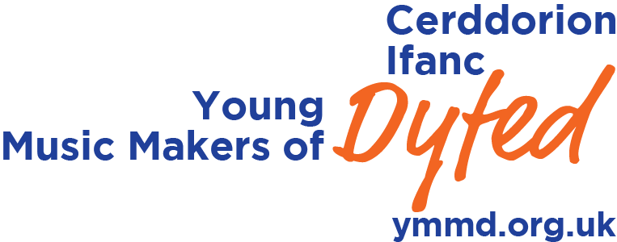

Ffurflen Gais ar gyfer Tiwtorial
gyda’r Cyfansoddwr Preswyl
Application Form for Tutorial with
Resident Composer

Y Dyddiad Cau ar gyfer Cyflwyno Cais: dydd Gwener 14 Rhagfyr 2018
Deadline for Application: Friday 14 December 2018

Enw
Name
Cyfeiriad yn Nyfed
Address in Dyfed
Cyfeiriad ar gyfer Gohebiaeth
(os yn wahanol)
Address for Correspondence
(if different)
Dyddiad Geni
Date of Birth
Ffôn Cartref
Home Tel
Ffôn Symudol
Mobile
Cyfeiriad e-bost
Email Address
Enw’r Ysgol/Goleg
Name of School /College
Rwy’n caniatáu i Gerddorion Ifanc Dyfed (CID) i ddefnyddio enw, lluniau a recordiad fideo fy/o fy mhlentyn mewn unrhyw ddeunyddiau hyrwyddo.
I permit Young Music Makers of Dyfed (YMMD) to use my/my child’s name and photographs or video recordings in promotional materials.

Rwy’n caniatáu i elusen CID gysylltu â mi drwy post e-bost ffôn gyda gwybodaeth am
weithgareddau CID gweithgareddau a gynigir i ieuenctid gan sefydliadau tebyg.
I give YMMD permission to contact me by post email phone with information regarding
YMMD activities opportunities for young people offered by similar organisations

Llofnod rhiant/athro/myfyrwyr  Signature parent/teacher/student |  | Dyddiad Date

Emyr Wynne Jones, Dyfed Young Composers Cyfansoddwr Ifanc Dyfed,
Llys y Nant, Ffordd Bolahaul Road, Cwmffrwd, Caerfyrddin Carmarthen SA31 2LW
llysynant@gmail.com

